**Excursie de o zi în Veliko Tarnovo**

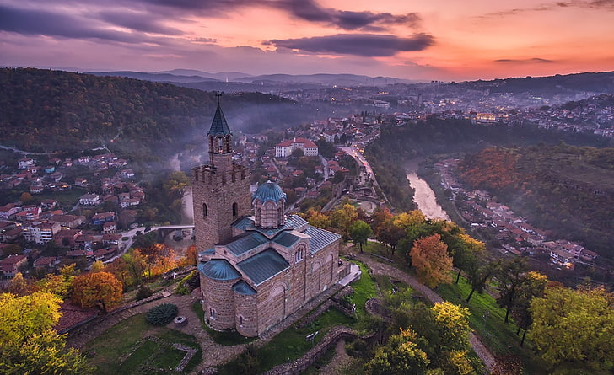

|  |  |  |
| --- | --- | --- |
| PERIOADA |  | TARIF |
| 01.-31.10.2021 |  | 110 Ron/persoana |

**Vizitați spectaculosul Veliko Tarnovo, capitala medievală a Bulgariei**

* Durata: 12 ore

**Principalele puncte de interes:**

* Vizitați Mănăstirea **Sf. Dimitrie Basarabov**, locul unde spiritualitatea coexista cu peisajele uimitoare din rezervația Lom
* Descoperiți **Veliko Tarnovo**, capitala medievală a Bulgariei și **Cetatea Tsaravets**, cea mai puternică fortificație bulgară din Evul Mediu
* Satul **Arbanasi** vă va duce cu câteva secole înapoi în timp prin arhitectura sa medievală
* Centrul vechi cu suveniruri si restaurante cu specific

**Descriere:**

Această călătorie uimitoare de o zi în Bulgaria va începe dimineața devreme când vă vom lua de la hotel sau hostel din București și vă vom transporta printr-un peisaj uimitor la poalele Munților Balcani, unde începe aventura.

Prima oprire a turului, Mănăstirea Sfântul Dimitrie Basarabov, este singurul exemplu bulgar al unei astfel de structuri sculptate într-o stâncă care este încă locuită astăzi, iar atmosfera sa vă va umple de pace sufletească. Veți avea timp pentru a explora acest monument religios înainte de a continua la remarcabila așezare medievală Veliko Tarnovo, care a fost o dată capitala medievală a Bulgariei.

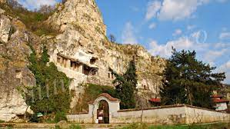 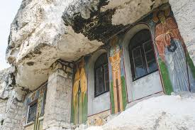

Pregătiți-vă să fie transportate înapoi în timp; acest oraș superb are vedere panoramică la munții și valea din jur, precum și o istorie lunga și o arhitectura care va tăia respirația. Veliko Tarnovo găzduiește magnifica Fortăreață Tsaravets, cea mai puternică fortificație bulgară din Evul Mediu. Această este acum o atracție turistică încă în picioare cu mândrie pe vârful Tsaravets Hill.

După ce ați explorat Veliko Tarnovo și v-ați bucurat de masa de prânz, turul va continua până la Satul Arbanasi. Amplasat pe un platou înalt între așezările Veliko Tarnovo și Gorna Oryahovitsa, Satul Arbanasi oferă vederi spectaculoase și exemple incredibile de arhitectură medievală care datează de câteva secole. Acest tur este cu adevărat unul pentru împătimiții istoriei și oricine apreciază clădiri frumoase, peisaje uimitoare, și posibilitatea de a descoperi un pic mai mult despre Bulgaria.

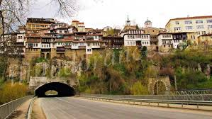 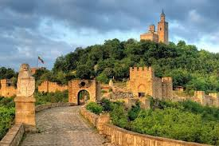

Nu ratați ocazia uimitoare de a descoperi Bulgaria, o destinație fantastică disponibilă în excursiile ghidate de o zi de la București! Abia așteptăm să vă arătăm mai mult din această frumoasă parte a lumii. Alăturați-vă în curând pentru o experiență de vacanță minunată.

Include

* Preluarea de la cazarea din București
* Ghid turistic profesionist
* Transport dus-întors
* Bilet de intrare pentru Manastirea Basarabov si Cetatea Veliko Tarnovo (aprox. 5 euro)

Suplimentare

* În acest tur pașaportul este obligatoriu
* Timpul de preluare poate fi diferit de cel de plecare
* Compania nu este responsabilă pentru întârzierile cauzate de trafic sau de alte condiții imprevizibile
* Pentru organizarea turului este necesar un minim de 10 participanți
* **Preț: 110 Ron**